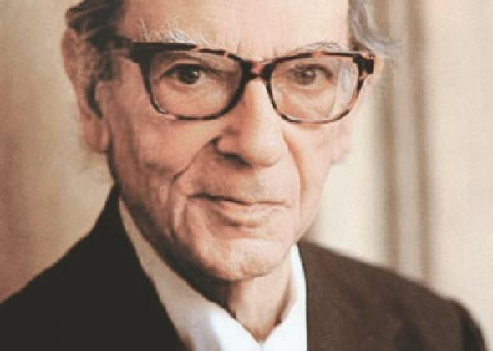**KEIMENO 1: Οι πνευματικές ρίζες**

**του ολοκληρωτισμού**

*Απόσπασμα από το κείμενο του φιλοσόφου και ιστορικού* ***Αϊζάια Μπερλίν*** *που διαβάστηκε στις* ***25 Νοεμβρίου 1994****, στην τελετή αναγόρευσής του σε επίτιμο διδάκτορα του Πανεπιστημίου του Τορόντο.*

Αν είσαι αληθινά πεισμένος ότι υπάρχει μια λύση σε όλα τα ανθρώπινα προβλήματα, ότι μπορεί κανείς να σχεδιάσει μια ιδανική κοινωνία, στην οποία μπορούν να φτάσουν οι άνθρωποι αν κάνουν αυτό που είναι αναγκαίο για να την υλοποιήσουν, τότε εσύ και οι οπαδοί σου πρέπει να πιστεύετε ότι κανένα τίμημα δεν είναι υπερβολικά υψηλό προκειμένου να ανοίξουν οι πύλες ενός τέτοιου παραδείσου. Μόνον οι ανόητοι και οι κακόβουλοι θα αντισταθούν όταν έρθουν αντιμέτωποι με μερικές απλές αλήθειες. Όσοι αντισταθούν πρέπει να πεισθούν. Αν δεν καταστεί δυνατόν να πεισθούν, πρέπει να θεσπιστούν νόμοι που θα τους πειθαναγκάζουν. Αν αυτό δεν φέρει αποτελέσματα, τότε θα πρέπει αναπόφευκτα να χρησιμοποιηθεί καταναγκασμός και, αν χρειαστεί, βία ή και τρόμος, αιματοχυσία.[...].

Η άποψη ότι σε όλα τα αυθεντικά ερωτήματα μπορεί να υπάρξει μόνον μία αληθινή απάντηση είναι μια πολύ παλιά φιλοσοφική ιδέα. Οι μεγάλοι Αθηναίοι φιλόσοφοι, οι Ιουδαίου και οι χριστιανοί, οι στοχαστές της Αναγέννησης και εκείνοι του Παρισιού του Λουδοβίκου ΙΔ΄, οι Γάλλοι ριζοσπάστε μεταρρυθμιστές του 18ου αιώνα, οι επαναστάτες του 19ου – όσο πολύ και αν διέφεραν σχετικά με το ποια ήταν η απάντηση και με το πώς μπορούμε να την ανακαλύψουμε (ακόμη και αιματηροί πόλεμοι έγιναν γι’ αυτό το θέμα) – ήταν όλοι τους πεισμένοι ότι ήξεραν την απάντηση και ότι μόνον η ανθρώπινη ανοησία και τα ανθρώπινα ελαττώματα μπορούσαν να εμποδίσουν την υλοποίησή της.

Αυτή είναι η ιδέα για την οποία μίλησα και αυτό που θέλω να σας πω είναι ότι είναι εσφαλμένη. Όχι μόνον επειδή οι λύσεις που δίνονται από διάφορες σχολές κοινωνικής σκέψης διαφέρουν και καμιά τους δεν μπορεί να αποδειχθεί με ορθολογικές μεθόδους, αλλά και για έναν βαθύτερο λόγο. Οι βασικές αξίες με τις οποίες οι περισσότεροι άνθρωποι έχουν ζήσει, σε πάρα πολλές χώρες και σέ πολλές εποχές, αυτές οι αξίες, που είναι σχεδόν οικουμενικές, δεν συνυπάρχουν πάντοτε αρμονικά. Μερικές συνυπάρχουν και άλλες όχι. Οι άνθρωποι ποθούσαν πάντοτε την ελευθερία, την ασφάλεια, την ισότητα, την ευτυχία, τη δικαιοσύνη, τη γνώση κλπ.

Αλλά η πλήρης ελευθερία δεν συμβιβάζεται με την πλήρη ισότητα – αν οι άνθρωποι ήταν εντελώς ελεύθεροι, οι λύκοι θα ήταν ελεύθεροι να φάνε τα πρόβατα. Η τέλεια ισότητα προϋποθέτει τον περιορισμό των ανθρώπινων ελευθεριών, ώστε οι πιο ικανοί και πιο ταλαντούχοι να μην μπορούν να υπερτερούν εκείνων που αναπόφευκτα θα έχαναν αν υπήρχε ανταγωνισμός. Η ασφάλεια και οι ελευθερίες δεν μπορούν να διατηρηθούν αν επιτραπεί η ελευθερία υπονόμευσής τους. Η δικαιοσύνη υπήρξε πάντοτε ένα ανθρώπινο ιδεώδες, αλλά δεν συμβιβάζεται πλήρως με την ευσπλαχνία. Η δημιουργική φαντασία και ο αυθορμητισμός, θαυμαστά καθεαυτά, δεν μπορούν να συμφιλιωθούν πλήρως με την ανάγκη για σχεδιασμό, οργάνωση, προσεκτικό και υπεύθυνο υπολογισμό. Η γνώση, η αναζήτηση της αλήθειας – οι ευγενέστεροι σκοποί – δεν μπορούν να συμφιλιωθούν πλήρως με την ευτυχία ή την ελευθερία που οι άνθρωποι επιθυμούν, γιατί ακόμη και αν γνωρίζω ότι πάσχω από κάποια αθεράπευτη ασθένεια αυτό δεν θα με κάνει περισσότερο ευτυχισμένο ή περισσότερο ελεύθερο.[...].

Η άποψή μου είναι ότι μερικές αξίες συγκρούονται. Οι σκοποί που επιδιώκονται από τις ανθρώπινες υπάρξεις γεννιούνται όλοι από την κοινή μας φύση, αλλά η επιδίωξή τους πρέπει ως έναν βαθμό να ελέγχεται. Η ελευθερία και η επιδίωξη της ευτυχίας, το επαναλαμβάνω, μπορεί και να μην είναι πλήρως συμβατές η μια με την άλλη, όπως δεν είναι και η ελευθερία, η ισότητα και η αδελφοσύνη. Οφείλουμε επομένως να σταθμίζουμε και να μετράμε, να διαπραγματευόμαστε, να συμβιβαζόμαστε και να αποτρέπουμε τη συντριβή μιας μορφής ζωής από τις ανταγωνιστικές της. Γνωρίζω πολύ καλά ότι αυτή δεν είναι μια σημαία υπό την οποία θα θελήσουν να πορευτούν ιδεαλιστές και ενθουσιώδεις νέοι. Μοιάζει υπερβολικά ήμερη, υπερβολικά συνετή, υπερβολικά αστική και δεν ενεργοποιεί τα γενναιόδωρα αισθήματα. Πρέπει όμως να με πιστέψετε, δεν μπορεί κανείς να έχει όλα όσα θέλει – όχι μόνο στην πράξη, αλλά ούτε καν στη θεωρία. Η άρνηση αυτής της διαπίστωσης, η αναζήτηση ενός μοναδικού, υπέρτατου ιδεώδους, επειδή αυτό είναι το μόνο αληθινό για όλη την ανθρωπότητα, οδηγεί πάντοτε στον καταναγκασμό. Και έπειτα στην καταστροφή, στο αίμα. Τα αυγά σπάνε αλλά η ομελέτα δεν φαίνεται πουθενά, υπάρχουν μόνον αναρίθμητα αυγά, ανθρώπινες ζωές, έτοιμα για σπάσιμο. Και τελικά, οι παθιασμένοι ιδεαλιστές ξεχνοόυν την ομελέτα και συνεχίζουν να σπάζουν αυγά.

7.12.2014, Εφημερίδα των Συντακτών

**ΚΕΙΜΕΝΟ 2: Σκίτσα**



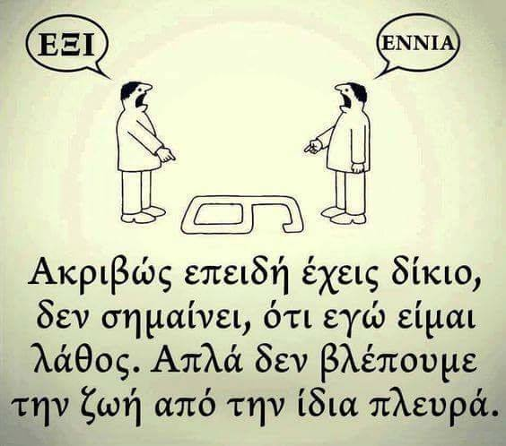

**Ερωτήσεις για συζήτηση – Εργασίες**

1. Σε μια παράγραφο **60 περίπου λέξεων** να παρουσιάσετε **α)** **την άποψη που αντιμάχεται** ο φιλόσοφος στην ομιλία του και **β)** **τη θέση του**, χωρίς να αναφερθείτε στη σχετική επιχειρηματολογία (ΚΕΙΜΕΝΟ 1).
2. Με **ποια αντεπιχειρήματα** αντικρούει ο ομιλητής στο Κείμενο 1 **τις λύσεις** που δίνονται από διάφορες **σχολές κοινωνικής σκέψης**;
3. Να **αξιολογήσετε τον τίτλο** του Κειμένου 1, σε σχέση με το περιεχόμενό του.
4. Να προσπαθήσετε να διακρίνετε **τους στόχους** που υπηρετεί η συγγραφή της ομιλίας. Να σχολιάσετε την **αποτελεσματικότητά** της.
5. Να εντοπίσετε **τρόπους** με τους οποίους επιτυγχάνεται η **συνοχή** στην 4η παράγραφο του Κειμένου 1.
6. Στις περιόδους λόγου που ακολουθούν **να αντικαταστήσετε τις τονισμένες λέξεις** χωρίς ν’ αλλάξει το νόημα της φράσης.

**α)** «Οι σκοποί που επιδιώκονται από τις ανθρώπινες υπάρξεις γεννιούνται όλοι από την κοινή μας φύση, αλλά η **επιδίωξή** τους πρέπει ως έναν βαθμό να **ελέγχεται**».

**β)** «Οφείλουμε επομένως να **σταθμίζουμε** και να μετράμε, να διαπραγματευόμαστε, να συμβιβαζόμαστε και να αποτρέπουμε τη **συντριβή** μιας μορφής ζωής από τις ανταγωνιστικές της».

1. Να χαρακτηριστεί **το ύφος** του κειμένου.
2. **Ποιος** από τους δύο διαφωνούντες στα σκίτσα **έχει κατά τη γνώμη σας δίκιο**; Με **ποιον τρόπο τα σκίτσα συνομιλούν με το κείμενο** του Αϊζάια Μπερλίν; Να **αιτιολογήσετε** την απάντησή σας.
3. Με αφορμή του κείμενο του Αϊζάια Μπερλίν, που δημοσιεύτηκε στο διαδικτυακό φόρουμ του σχολείου σας, να στείλετε ένα δικό σας **άρθρο** στον ιστοχώρο, όπου θα αναφέρετε **α)** τους προβληματισμούς σας σχετικά με τη **σύγκρουση αξιών** όπως εσείς την αντιλαμβάνεστε και **β)** τους **κινδύνους** που εγκυμονεί η **μονόπλευρη οπτική των πραγμάτων** στις σχέσεις μας. Για το άρθρο σας μπορείτε να αξιοποιήσετε δημιουργικά την ομιλία του.